小升初统一考试数学模拟试卷（一）
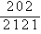
一、填空题：
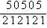
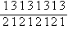
⒈ + + + = 。

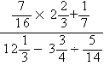
⒉ ×1 = 。

⒊一个两位数，其十位与个位上的数字交换以后，所得的两位数比原来小27，则满足条件的两位数共有 个。
⒋现有100千克的物品，增加它的 ，再减少 ，结果重量为 千克。
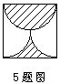
⒌图中空白部分占正方形面积的 分之 。
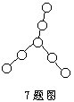
⒍甲、乙两条船，在同一条河上相距210千米．若两船相向而行，则2小时相遇；若同向而行，则14小时甲赶上乙，则甲船的速度为 。
⒎将11至17这七个数字，填入图中的○内，使每条线上的三个数的和相等。
⒏甲、乙、丙三人，平均体重60千克，甲与乙的平均体重比丙的体重多3千克，甲比丙重3千克，则乙的体重为 千克。
⒐有一个数，除以3的余数是2，除以4的余数是1，则这个数除以12的余数是 。
⒑现有七枚硬币均正面（有面值的面）朝上排成一列，若每次翻动其中的六枚，能否经过若干次的翻动，使七枚硬币的反面都朝上 （填能或不能）。
二、解答题：
⒈浓度为70％的酒精溶液500克与浓度为50％的酒精溶液300克，混合后所得到的酒精溶液的浓度是多少？

⒉数一数图中共有三角形多少个？
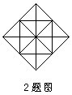

⒊一个四位数，它的第一个数字等于这个数中数字0的个数，第二个数字表示这个数中数字1的个数，第三个数字表示这个数中数字2的个数，第四个数字等于这个数中数字3的个数，求出这个四位数．

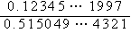
⒋求出算式 在表示为小数时，小数点后的第一、第二、第三位数字。

